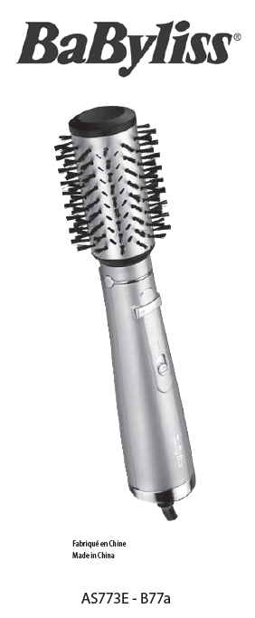  Vyrobené v Číne  BABYLISS SARL  99 avenue Aristide Briand  92120 Montrouge  Francúzsko  www.babyliss.com  FAC/2019/07 | AS773E  Predtým si prečítajte bezpečnostné pokyny.  NÁVOD NA POUŽITIE  • Uistite sa, že sú vlasy na 80 % suché a dokonale rozpletené. Rozdeľte vlasy na pramene pripravené na tvarovanie.  • Otočením prepínača do polohy „I“ alebo „II“ spotrebič zapnite a potom nastavte teplotu podľa typu vlasov.  Poznámka: Na potvrdenie aktivácie iónovej funkcie sa rozsvieti modrá LED dióda.  • Umiestnite kefu pod prameň v blízkosti pokožky hlavy a podržte ju niekoľko sekúnd, aby ste dodali korienkom objem.  • Počas sušenia uvoľnite vlasy pri korienkoch pomocou kefy.  • Posuňte zariadenie pozdĺž pramienka a otáčajte kefkou od koreňa ku končekom, pričom držte stlačené príslušné tlačidlo otáčania.  • Medzitým zabráňte otáčaniu kefy ťahaním smerom nadol. Tým sa v prameni vlasov vytvorí napätie.  DÔLEŽITÉ! Zvládnutie tejto techniky môže trvať niekoľko pokusov. Ak sa kefa otáča príliš rýchlo, jednoducho uvoľnite tlačidlo otáčania a vyberte spotrebič z  vlasov.  • Keď sa dostanete na koniec prameňa, pokračujte v otáčaní kefy a ťahajte končeky dovnútra.  • V prípade potreby postup zopakujte.  • Po použití otočte spínač do polohy „I“, aby ste spotrebič vypli. Potom spotrebič odpojte od elektrickej siete.  • Pred uskladnením nechajte spotrebič vychladnúť.  Nastavenie teploty a rýchlosti  Zariadenie má dve nastavenia teploty a funkciu studeného vzduchu. Otočením prepínača do prvej polohy zvolíte funkciu studeného vzduchu „*“, do druhej polohy  zvolíte mierne teplo „I“ a do tretej polohy intenzívne teplo „II“.  Poznámka: Ak sú vaše vlasy jemné, krehké, farbené alebo odfarbené, použite miernejšie nastavenie teploty. Ak máte hustejšie vlasy, použite intenzívnejšie nastavenia.  Nastavenia otáčania  Ak chcete otáčať štetcom, podržte stlačené tlačidlo << alebo >>. Kefa sa potom bude otáčať v smere alebo proti smeru hodinových ručičiek.  Ochranný kryt  Po každom použití nezabudnite vymeniť ochranný kryt na kefke. Tým sa štetiny kefky chránia pred poškodením. Pri nasadzovaní ochranného krytu na kefu dbajte na to, aby bol zarovnaný s drážkami na hornej strane kefy dúchadla, aby sa ľahko zasunul na miesto.  Poznámka: Schéma na ochrannom kryte naznačuje, ktorým smerom má byť kryt nasadený na kefu. Ak nie je ochranný kryt správne vymenený, môže byť ťažké ho odstrániť.  ČISTENIE A ÚDRŽBA  Ak chcete udržať zariadenie v optimálnom stave, postupujte podľa nižšie uvedených pokynov.  Všeobecná údržba  • Uistite sa, že je spotrebič vypnutý, odpojený od elektrickej siete a studený.  • Vonkajšiu časť zariadenia vyčistite vlhkou handričkou. Nedovoľte, aby sa do prístroja dostala voda, a pred použitím sa uistite, že je úplne suchý.  • Neobtáčajte napájací kábel okolo spotrebiča. Namiesto toho ho zrolujte samostatne vedľa zariadenia.  • Nepoužívajte spotrebič s natiahnutým napájacím káblom.  Čistenie filtra  • Uistite sa, že je spotrebič vypnutý, odpojený od elektrickej siete a studený.  • Pevne držte rukoväť zariadenia a otočte zadný filter doľava, aby ste ho mohli vybrať.  • Na odstránenie vlasov a iných zvyškov z filtra použite mäkkú kefku.  • Nasaďte zadný filter tak, že zarovnáte drážky a otočíte ho doprava, kým nezacvakne.

